INIZIATIVA PARLAMENTARE

presentata nella forma elaborata da Sergio Morisoli e cofirmatari per il Gruppo UDC per la modifica dell’art. 4 della Legge sulla gestione e sul controllo finanziario dello Stato (LGF) del 20 gennaio 1986 (Nuove spese correnti, solo se compensate)

del 20 gennaio 2020

Il 15 gennaio 2020 il Governo ha presentato il suo programma per la Legislatura 2019-23. Una volta le Linee direttive (Programma di Governo) venivano presentate con il Piano finanziario di legislatura; il Governo ha deciso di disgiungere i due documenti e il Piano finanziario è stato presentato con il Preventivo 2020 lo scorso 30 settembre 2019.
Oggi siamo in possesso dei due documenti strategici e possiamo permetterci alcune considerazioni di ordine finanziario generale, per finire poi con una proposta legislativa.
Continueremo, noi dell’UDC, a parlare di pareggio provvisorio dei conti e non di risanamento. Si sono pareggiati i conti attraverso l’aumento delle entrate, ma il risanamento attraverso misure strutturali e congiunturali sulla spesa atte a garantire il pareggio a lungo termine non c’è stato. Basta vedere la prospettiva negativa del PF 2020-2023 e l’evoluzione generale dei primi 20 anni di questo secolo:
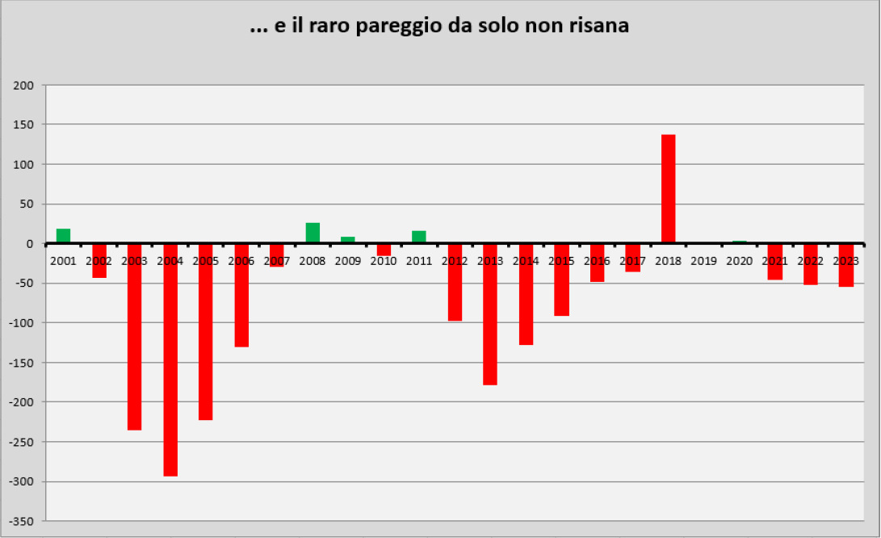
Nonostante, negli ultimi quadrienni, i proclami roboanti e i patti di ferro tra i partiti di Governo per contenere la crescita della spesa e per la revisione dei compiti non siano mancati, l’agire di conseguenza è sempre stato latitante. La spesa continua a crescere inesorabilmente di quadriennio in quadriennio, e in quello appena iniziato crescerà di 1'413 mio rispetto a quello precedente.

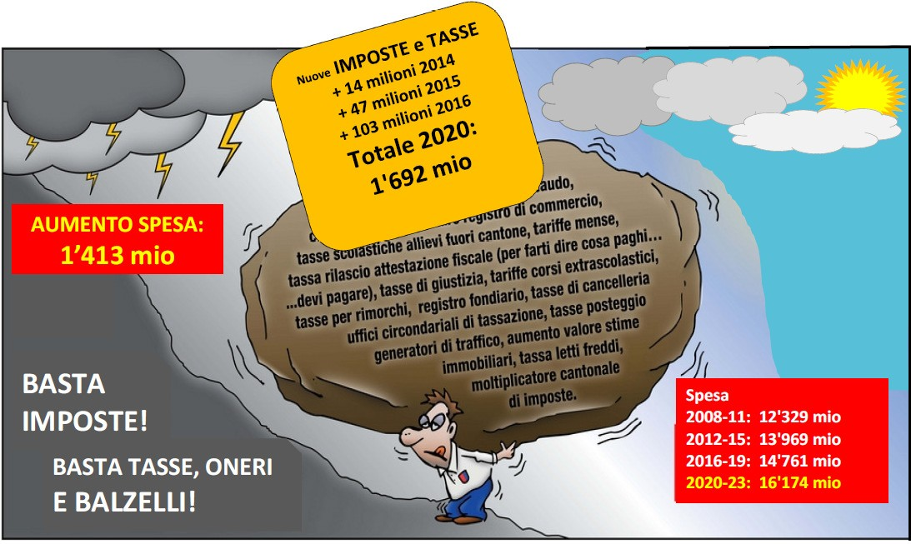

Che dire poi del debito pubblico, che raggiunge e raggiungerà punte mai toccate in valori assoluti e pro-capite:

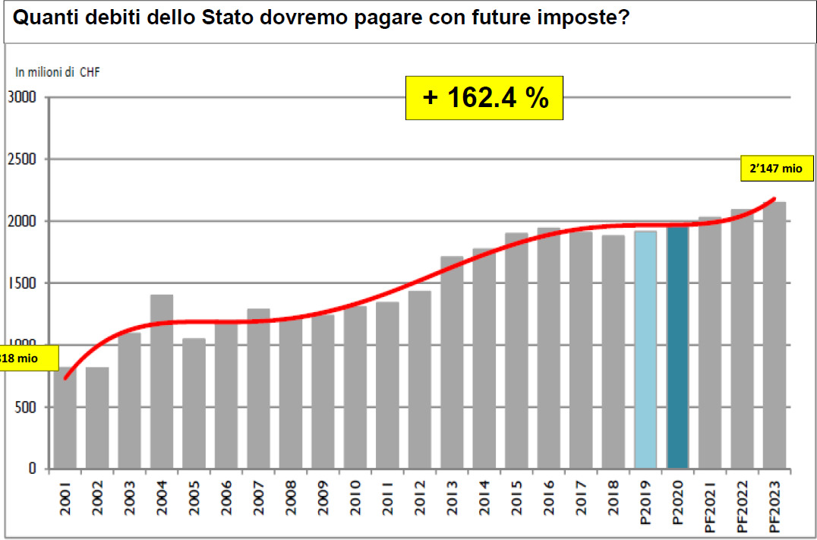

Tutto questo carico di debiti nuovi accumulati in soli 7 o 8 anni sarà null’altro che imposte future, nonostante le imposte, le tasse e i balzelli non abbiano mai smesso di crescere, e soprattutto cresceranno ancora:

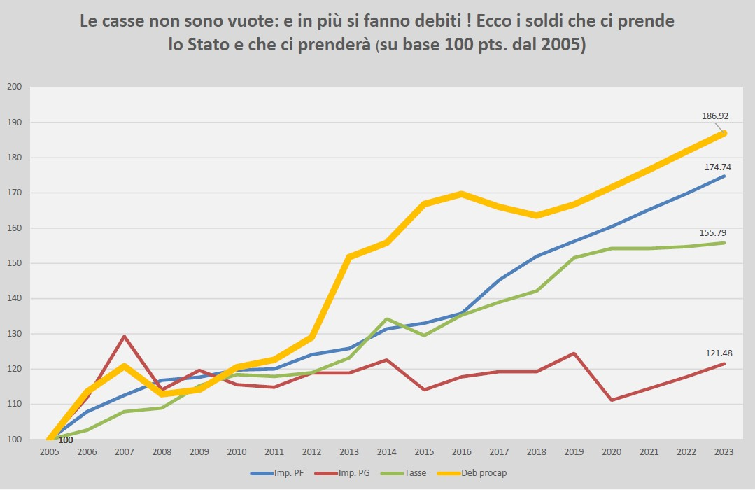
Per queste ragioni “tecniche”, ma soprattutto confrontati con una assente volontà politica di intraprendere qualche cosa di concreto, nemmeno in questo quadriennio, riteniamo necessario, urgente e responsabile proporre un nuovo riferimento normativo che permetta di salvare il salvabile e nello stesso tempo stimolare Governo e Parlamento a occuparsi seriamente e con decisione delle finanze pubbliche.
Nel programma del quadriennio, ci aspettavamo di leggere alcune intenzioni, se non per spendere meno, almeno per spendere meglio. L’attesa è stata vana. Il punto 8 tratta del risanamento finanziario, ma la questione viene liquidata in 17 righe (!) facendo riferimento alla norma costituzionale art. 34ter che sancisce il principio dell’equilibrio delle finanze pubbliche (!) con i suoi annessi. (In altre parole: l’impianto che camuffa il moltiplicatore cantonale automatico di imposta).
Non ci dilunghiamo nel rammentare i numerosi atti parlamentari da noi proposti negli ultimi anni, e ancora inevasi, né quelli bocciati. Diciamo solo che forse con maggiore attenzione alle nostre proposte, con maggiore disponibilità a discuterle e certamente con minor pregiudizio nei confronti di chi le ha proposte, oggi sarebbero già in atto alcune di quelle misure e la situazione non risulterebbe quella di una corsa infinita verso l’alto di spese e di imposte. E il silenzio su come fare per riprendere il controllo non sarebbe così assordante.

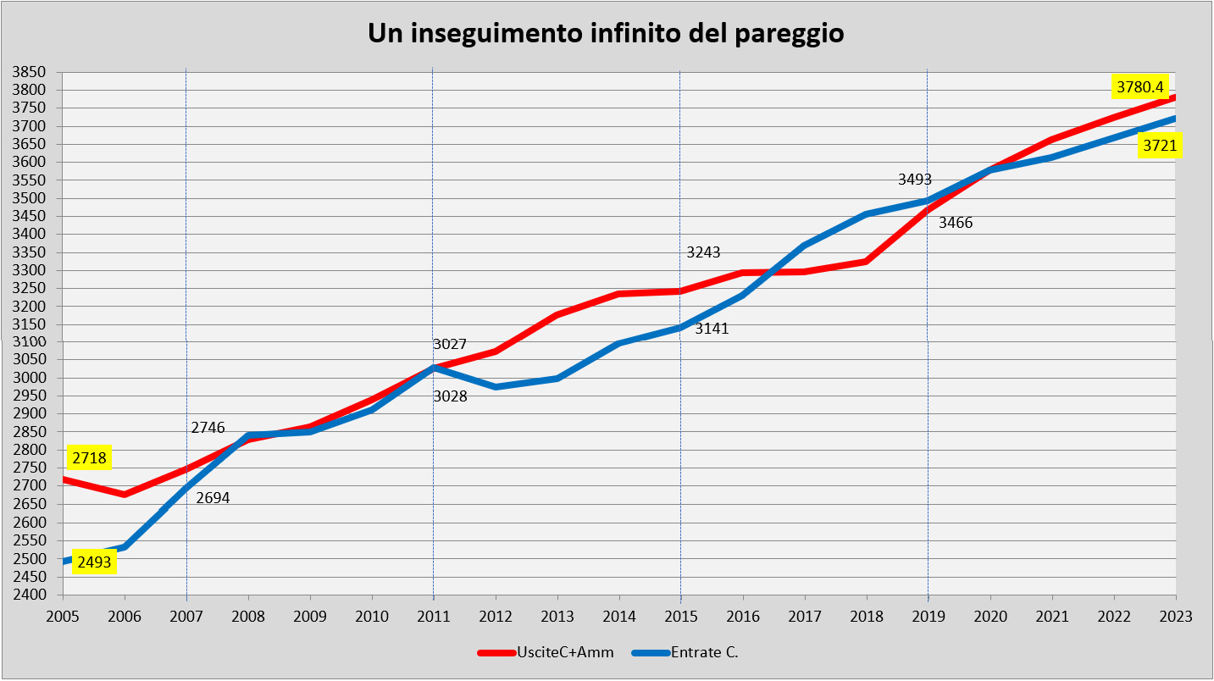

Tenuto conto delle brevi considerazioni e delle figure sopra esposte, ma forti e appoggiati su tutti i documenti da noi già prodotti in passato, considerato che il tempo ci obbliga ad agire in modo meno “dolce” rispetto a ciò che si sarebbe potuto fare attuando alcune misure negli scorsi anni,

proponiamo, attraverso un’iniziativa elaborata, un principio semplice e inequivocabile per fare in modo che si spenda meno e meglio, così da ripristinare l’equilibrio tra chi paga e chi spende e dare una prospettiva più sopportabile al peso del debito che la prossima generazione dovrà restituire.

Il principio: per ogni spesa nuova di gestione corrente (esclusi gli investimenti e le spese correnti obbligatorie discendenti direttamente da leggi federali) il Governo presenta una misura di compensazione pari all’ammontare della nuova spesa.

La compensazione può avvenire tramite riduzione di altre spese o proponendo la copertura con un’entrata. La nuova spesa può essere assunta solo se il Gran Consiglio approva contemporaneamente e congiuntamente sia la nuova spesa che la sua compensazione.

Per il Gruppo UDC
Sergio Morisoli
Filippini – Galeazzi – Pamini
Pellegrini – Pinoja – Soldati

Allegato: Modifica di legge

La Legge sulla gestione e sul controllo finanziario dello Stato (LGF) del 20 gennaio 1986 è modificato come segue:

Art. 4 - Principio dell’equilibrio finanziario

Il conto economico deve essere pareggiato a medio termine.

Art. 4 cpv. 2 (nuovo)

²Per ogni nuova spesa di gestione corrente che necessita dell’approvazione del Gran Consiglio, il Governo presenta, contemporaneamente, una o più misure di compensazione pari all’ammontare della nuova spesa.
Le misure di compensazione possono essere sia la riduzione di altre fonti di spesa esistenti, che l’aumento di entrate esistenti o nuove.
Per una singola nuova spesa vale anche il cumulo di misure miste di compensazione, composte da riduzione di spesa e da aumenti di entrate.

Art. 4 cpv. 3 (nuovo)

³Il Gran Consiglio vota (accetta o boccia) sempre congiuntamente sia la nuova spesa che le misure di compensazione.

Art. 4 cpv. 4 (nuovo)

⁴Sono escluse dall’applicazione dell’art. 4 cpv. 2 le nuove spese correnti generate direttamente da leggi federali obbligatorie, e tutte le spese di investimento.

